北辰教育学科教师辅导学案
学员编号： 年 级： 高二 课 时 数： 3
学员姓名： 辅导科目： 数学 学科教师：邹艳雄
授课类型 | T ——知识点 | C ——例题 | T ——习题
教学目标 | 1．了解双曲线的实际背景，了解双曲线在刻画现实世界和解决实际问题中的作用．  2．了解双曲线的定义(注意定义中的限制条件)、几何图形、标准方程，知道它的简单几何性质(范围、对称性、顶点、离心率、渐近线)．  3．能够应用直接法、待定系数法、定义法求双曲线的标准方程．  4．了解双曲线的简单应用．
星级 | ★★★
授课日期及时段 | 2017年 10 月 1 日 8:00——10：00 10:10——12:10 12:50——14:50  15:00——17:00 17:30——19:30 19:40——21:40
教学内容： 双曲线

最新考纲 了解双曲线的定义、几何图形和标准方程，知道其简单的几何性质(范围、对称性、顶点、离心率、渐近线).

知 识 梳 理
1.双曲线的定义
平面内与两个定点F₁，F₂(|F₁F₂|＝2c＞0)的距离差的绝对值等于常数(小于|F₁F₂|且大于零)，则点的轨迹叫双曲线.这两个定点叫双曲线的焦点，两焦点间的距离叫焦距.集合P＝{M|||MF₁|－|MF₂||＝2a}，|F₁F₂|＝2c，其中a，c为常数且a>0，c>0：
(1)若a<c时，则集合P为双曲线；
(2)若a＝c时，则集合P为两条射线；
(3)若a>c时，则集合P为空集.
2.双曲线的标准方程和几何性质
标准方程 |  | －＝1  (a>0，b>0) | －＝1  (a>0，b>0)
图 形 |  | 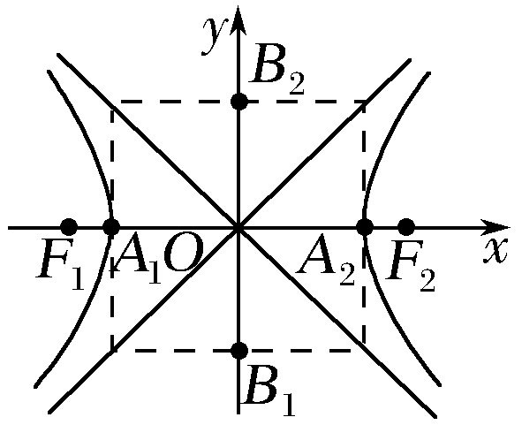 | 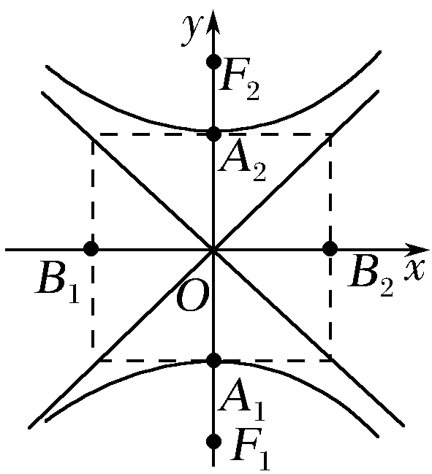
性质 | 范围 | x≥a或x≤－a，y∈R | x∈R，y≤－a或y≥a
性质 | 对称性 | 对称轴：坐标轴；对称中心：原点
性质 | 顶点 | A₁(－a，0)，A₂(a，0) | A₁(0，－a)，A₂(0，a)
性质 | 渐近线 | y＝±x | y＝±x
性质 | 离心率 | e＝，e∈(1，＋∞)
性质 | 实虚轴 | 线段A₁A₂叫做双曲线的实轴，它的长|A₁A₂|＝2a；线段B₁B₂叫做双曲线的虚轴，它的长|B₁B₂|＝2b；a叫做双曲线的实半轴长，b叫做双曲线的虚半轴长
a，b，c的关系 |  | c²＝a²＋b²


诊 断 自 测
1.判断正误(在括号内打“√”或“×”) INCLUDEPICTURE "手.tif" \* MERGEFORMAT 精彩PPT展示
(1)平面内到点F₁(0，4)，F₂(0，－4)距离之差的绝对值等于8的点的轨迹是双曲线.( )
(2)平面内到点F₁(0，4)，F₂(0，－4)距离之差等于6的点的轨迹是双曲线.( )
(3)方程－＝1(mn>0)表示焦点在x轴上的双曲线.( )
(4)双曲线方程－＝λ(m>0，n>0，λ≠0)的渐近线方程是－＝0，即±＝0.( )
(5)等轴双曲线的渐近线互相垂直，离心率等于.( )
2.(2016·全国Ⅰ卷)已知方程－＝1表示双曲线，且该双曲线两焦点间的距离为4，则n的取值范围是( )
A.(－1，3) B.(－1，)
C.(0，3) D.(0，)

3.(2015·湖南卷)若双曲线－＝1(a＞0，b＞0)的一条渐近线经过点(3，－4)，则此双曲线的离心率为( )
A. B. C. D.

4.(2015·全国Ⅱ卷)已知双曲线过点(4，)，且渐近线方程为y＝±x，则该双曲线的标准方程为________.

5.(选修2－1P62A6改编)经过点A(3，－1)，且对称轴都在坐标轴上的等轴双曲线方程为________.

INCLUDEPICTURE "考点突破.tif" \* MERGEFORMAT
考点一 双曲线的定义及其应用
【例1】 (1)(2017·郑州模拟)设双曲线－＝1(a＞0，b＞0)的左、右焦点分别为F₁，F₂，离心率为e，过F₂的直线与双曲线的右支交于A，B两点，若△F₁AB是以B为直角顶点的等腰直角三角形，则e²＝( )
A.1＋2 B.4－2
C.5－2 D.3＋2
(2)(2015·全国Ⅰ卷)已知F是双曲线C：x²－＝1的右焦点，P是C左支上一点，A(0，6)，当△APF周长最小时，该三角形的面积为________.

规律方法 “焦点三角形”中常用到的知识点及技巧
(1)常用知识点：在“焦点三角形”中，正弦定理、余弦定理、双曲线的定义经常使用.
(2)技巧：经常结合||PF₁|－|PF₂||＝2a，运用平方的方法，建立它与|PF₁||PF₂|的联系.
提醒 利用双曲线的定义解决问题，要注意三点
①距离之差的绝对值.②2a＜|F₁F₂|.③焦点所在坐标轴的位置.
【训练1】 (1)如果双曲线－＝1上一点P到它的右焦点的距离是8，那么点P到它的左焦点的距离是( )
A.4 B.12
C.4或12 D.不确定
(2)(2016·九江模拟)已知点P为双曲线－＝1右支上一点，点F₁，F₂分别为双曲线的左、右焦点，M为△PF₁F₂的内心，若S△PMF₁＝S△PMF₂＋8，则△MF₁F₂的面积为( )
A.2 B.10 C.8 D.6

考点二 双曲线的标准方程及性质(多维探究)
命题角度一 与双曲线有关的范围问题
【例2－1】 (2015·全国Ⅰ卷)已知M(x₀，y₀)是双曲线C：－y²＝1上的一点，F₁，F₂是C的两个焦点，若MF1·MF2<0，则y₀的取值范围是( )
A. B.
C. D.

命题角度二 与双曲线的离心率、渐近线相关的问题
【例2－2】 (1)(2016·全国Ⅱ卷)已知F₁，F₂是双曲线E：－＝1的左、右焦点，点M在E上，MF₁与x轴垂直，sin∠MF₂F₁＝，则E的离心率为( )
A. B. C. D.2
(2)(2016·天津卷)已知双曲线－＝1(a＞0，b＞0)的焦距为2，且双曲线的一条渐近线与直线2x＋y＝0垂直，则双曲线的方程为( )
A.－y²＝1 B.x²－＝1
C.－＝1 D.－＝1

规律方法 与双曲线有关的范围问题的解题思路
(1)若条件中存在不等关系，则借助此关系直接变换转化求解.
(2)若条件中没有不等关系，要善于发现隐含的不等关系或借助曲线中不等关系来解决.
【训练2】 (1)(2016·西安模拟)设双曲线C的中心为点O，若有且只有一对相交于点O，所成的角为60°的直线A₁B₁和A₂B₂，使|A₁B₁|＝|A₂B₂|，其中A₁，B₁和A₂，B₂分别是这对直线与双曲线C的交点，则该双曲线的离心率的取值范围是( )
A. B.
C. D.
(2)(2017·武汉模拟)已知双曲线x²－＝1的左顶点为A₁，右焦点为F₂，P为双曲线右支上一点，则PA1·PF2的最小值为________.

考点三 双曲线的综合问题
【例3】 (1)已知椭圆＋＝1(a＞0)与双曲线－＝1有相同的焦点，则a的值为( )
A. B. C.4 D.
(2)(2015·江苏卷)在平面直角坐标系xOy中，P为双曲线x²－y²＝1右支上的一个动点.若点P到直线x－y＋1＝0的距离大于c恒成立，则实数c的最大值为________.

规律方法 解决与双曲线有关综合问题的方法
(1)解决双曲线与椭圆、圆、抛物线的综合问题时，要充分利用椭圆、圆、抛物线的几何性质得出变量间的关系，再结合双曲线的几何性质求解.
(2)解决直线与双曲线的综合问题，通常是联立直线方程与双曲线方程，消元求解一元二次方程即可，但一定要注意数形结合，结合图形注意取舍.
【训练3】 (2016·天津卷)已知双曲线－＝1(b>0)，以原点为圆心，双曲线的实半轴长为半径长的圆与双曲线的两条渐近线相交于A，B，C，D四点，四边形ABCD的面积为2b，则双曲线的方程为( )
A.－＝1 B.－＝1
C.－＝1 D.－＝1

INCLUDEPICTURE "课堂总结.TIF" \* MERGEFORMAT 
[思想方法]
1.与双曲线－＝1 (a>0，b>0)有公共渐近线的双曲线的方程可设为－＝t (t≠0).
2.已知双曲线的标准方程求双曲线的渐近线方程时，只要令双曲线的标准方程中“1”为“0”就得到两渐近线方程，即方程－＝0就是双曲线－＝1 (a>0，b>0)的两条渐近线方程.
[易错防范]
1.双曲线方程中c²＝a²＋b²，说明双曲线方程中c最大，解决双曲线问题时不要忽视了这个结论，不要与椭圆中的知识相混淆.
2.求双曲线离心率及其范围时，不要忽略了双曲线的离心率的取值范围是(1，＋∞)这个前提条件，否则很容易产生增解或扩大所求离心率的取值范围致错.
3.双曲线－＝1 (a>0，b>0)的渐近线方程是y＝±x，－＝1 (a>0，b>0)的渐近线方程是y＝±x.
4.直线与双曲线交于一点时，不一定相切，例如：当直线与双曲线的渐近线平行时，直线与双曲线相交于一点，但不是相切；反之，当直线与双曲线相切时，直线与双曲线仅有一个交点.

基础巩固题组
(建议用时：40分钟)
一、选择题
1.(2017·郑州模拟)设双曲线－＝1(a＞0，b＞0)的虚轴长为2，焦距为2，则双曲线的渐近线方程为( )
A.y＝±x B.y＝±x
C.y＝±x D.y＝±2x
2.(2015·广东卷)已知双曲线C：－＝1的离心率e＝，且其右焦点为F₂(5，0)，则双曲线C的方程为( )
A.－＝1 B.－＝1
C.－＝1 D.－＝1
3.(2017·山西省四校联考)已知双曲线C：－＝1(a＞0，b＞0)，右焦点F到渐近线的距离为2，点F到原点的距离为3，则双曲线C的离心率e为( )
A. B. C. D.

4.已知F₁，F₂为双曲线C：x²－y²＝2的左、右焦点，点P在C上，|PF₁|＝2|PF₂|，则cos ∠F₁PF₂＝( )
A. B. C. D.

5.(2017·成都调研)过双曲线x²－＝1的右焦点且与x轴垂直的直线，交该双曲线的两条渐近线于A，B两点，则|AB|＝( )
A. B.2 C.6 D.4

二、填空题
6.(2016·江苏卷)在平面直角坐标系xOy中，双曲线－＝1的焦距是________.

7.(2016·北京卷)双曲线－＝1(a＞0，b＞0)的渐近线为正方形OABC的边OA，OC所在的直线，点B为该双曲线的焦点，若正方形OABC的边长为2，则a＝________.

8.(2016·山东卷)已知双曲线E：－＝1(a＞0，b＞0).若矩形ABCD的四个顶点在E上，AB，CD的中点为E的两个焦点，且2|AB|＝3|BC|，则E的离心率是________.

三、解答题
9.(2017·安徽江南十校联考)已知双曲线的中心在原点，焦点F₁，F₂在坐标轴上，离心率为，且过点P(4，－).
(1)求双曲线的方程；
(2)若点M(3，m)在双曲线上，求证：MF1·MF2＝0.

10.已知椭圆C₁的方程为＋y²＝1，双曲线C₂的左、右焦点分别是C₁的左、右顶点，而C₂的左、右顶点分别是C₁的左、右焦点.
(1)求双曲线C₂的方程；
(2)若直线l：y＝kx＋与双曲线C₂恒有两个不同的交点A和B，且OA·OB＞2(其中O为原点)，求k的取值范围.

能力提升题组
(建议用时：20分钟)
11.过双曲线C：－＝1(a＞0，b＞0)的右顶点作x轴的垂线，与C的一条渐近线相交于点A.若以C的右焦点为圆心、半径为4的圆经过A，O两点(O为坐标原点)，则双曲线C的方程为( )
A.－＝1 B.－＝1
C.－＝1 D.－＝1

12.若双曲线－＝1(a＞0，b＞0)上存在一点P满足以|OP|为边长的正方形的面积等于2ab(其中O为坐标原点)，则双曲线的离心率的取值范围是( )
A. B.
C. D.

13.(2016·浙江卷)设双曲线x²－＝1的左、右焦点分别为F₁，F₂，若点P在双曲线上，且△F₁PF₂为锐角三角形，则|PF₁|＋|PF₂|的取值范围是________.

14.已知双曲线－＝1(a＞0，b＞0)的一条渐近线方程为2x＋y＝0，且顶点到渐近线的距离为.
(1)求此双曲线的方程；
(2)设P为双曲线上一点，A，B两点在双曲线的渐近线上，且分别位于第一、二象限，若AP＝PB，求△AOB的面积.

